3 - AMALIY MASHG‘ULOTI

Mavzu: SQL tilida jadvallar yaratish, o‘zgartirish va o‘chirish

Ishdan maqsad: predmet soha ma’lumotlar bazasini so‘rovlar orqali yaratishni va so‘rovlar orqali oddiy jarayonlarni bajarishni o‘rganish, hamda ko‘nikmaga ega bo‘lish. Talabalarda DDL komandalaridan foydalanish va shu orqali relyasion MB yaratish ko‘nikmasini hosil qilish.
Masalani qo‘yilishi: Predmet soha ma’lumotlar bazasini SQL so‘rovlari orqali yaratish. Mavjud ob’yektlarni so‘rovlar orqali ma’lumotlar bilan to‘ldirish, o‘zgartirish va keraksiz ma’lumotlarni o‘chirishni ko‘rib chiqish.
Uslubiy ko‘rsatmalar: SQL tilida quyidagi asosiy ma’lumotlar turlari ishlatilib, ularning formatlari har xil MBBT lar uchun farq qilishi mumkin:

INTEGER | butun son (odatda 10 tagacha qiymatli raqam va ishora).
SMALLINT | «qisqa butun» (odatda 5 tagacha qiymatli raqam va ishora).
DECIMAL(p,q) | o‘nli son, p raqam va ishoradan iborat (0 < p < 16). O‘nli nuqtadan so‘ng raqamlar soni q orqali beriladi (q < p, agar q = 0 bo‘lsa, tashlab yuborilishi mumkin).
FLOAT | haqiqiy son 15 ta qiymatli raqam va butun darajadan iborat. Daraja MBBT tipi bilan aniqlanadi (masalan, 75 yoki 307).
CHAR(n) | uzunligi o‘zgarmas, n ga teng bo‘lgan simvolli qator (0 < n < 256).
VARCHAR(n) | uzunligi o‘zgaruvchi, n simvoldan oshmagan simvolli qator (n > 0 va har xil MBBT larda turlicha, lekin 4096 dan kam emas).
DATE | maxsus komanda orqali aniqlanuvchi formatdagi sana; sana maydonlari bizning eramizdan oldin bir necha mingyilliklardan boshlanuvchi va bizning eramiz beshinchi-o‘ninchi mingyilligi bilan cheklangan haqiqiy sanalarni o‘z ichiga olishi mumkin.
TIME | maxsus komanda orqali aniqlanuvchi formatdagi vaqt (ko‘zda tutilgan bo‘yicha hh.mm.ss).
DATETIME | sana va vaqt kombinatsiyasi.
MONEY | maxsus komanda orqali aniqlanuvchi formatdagi pul birligi.

SQL tili quyidagi tarkibiy qismlardan iborat:
DDL ( Mа’lumоtlаrni Tа’riflаsh Tili ) - ANSI dа ma’lumotlar sxemаsini tа’riflаsh tili, оb’ektlаrni (jаdvаllаr, indekslаr, tаsvirlаr vа hоkаzо) yarаtuvchi buyruqlar to‘plamidan ibоrаt.
DML (Mа’lumоtlаrni O‘zgаrtirish Tili) - bu iхtiyoriy dаqiqаdа jаdvаllаrdа qаndаy qiymаtlаr sаqlаnishini аniqlоvchi buyruqlar mаjmuаsidir.
DCL (Mа’lumоtlаrni Bоshqаrish Tili) fоydаlаnuvchigа aniq оb’ektlаrga tа’sir o‘tkаzishgа ruхsаt berish yoki bermаslikni аniqlоvchi buyruqlardаn ibоrаt.
DDL tilining asosiy komandalari:
CREATE – yangi jadval hosil qilish uchun ishlatiladi. Quyidagi ko‘rinishda yoziladi:
CREATE TABLE <jadval_nomi> ( ustun_nomi va toifasi, … );
ALTER – jadvalga o‘zgartirish kiritish uchun ishlatiladi. Bu buyruq jadvalga yangi ustunlar qo‘shish, ustunlarni o‘chirish, ustunlar kattaligini o‘zgartirish, hamda cheklanishlarni qo‘shish va olib tashlash imkoniyatlariga ega. Bu buyruq ANSI standarti qismi emas, shuning uchun har xil tizimlarda har xil imkoniyatlarga ega. Misol uchun jadvalga ustun qo‘shish buyrug‘i sintaksisi quyidagicha:
ALTER TABLE <jad_nomi> ADD <ustun_nomi><toifasi><o‘lchami>;
DROP - jadvalni o‘chirish buyrug‘i. Jadvalni o‘chirish imkoniga ega bo‘lish uchun, jadval egasi (ya’ni yaratuvchisi) bo‘lshingiz kerak. Faqat bo‘sh jadvalni o‘chirish mumkin. Qatorlarga ega bo‘lgan, to‘ldirilgan jadvalni o‘chirish mumkin emas, ya’ni jadval o‘chirishdan oldin tozalangan bo‘lshi kerak. Jadvalni o‘chirish buyrug‘i quyidagi ko‘rinishga ega:
DROP TABLE <jadval_nomi>;

Ishni bajarish tartibi
Avvalo 1 va 2 -amaliy mashg‘ulotida tuzgan jadvallarimizni esga olamiz. Bizda 3 ta jadval mavjud edi. Endi o‘sha jadvallarni MYSQL da yuqorida sintaksisini keltirib o‘tganimizday komandalardan foydalanib yaratamiz:
1. Eski yaratilgan ma’lumotlar bazasini ko‘ramiz:
So‘rov: show databases;
Natija:
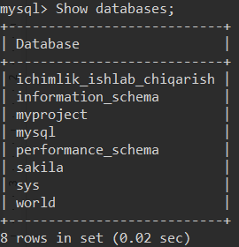

3.1-rasm. Mavjud ma’lumotlar bazalarining ro‘yxati
2. Yangi Filmlar_reytingi nomli baza yaratamiz;
So‘rov: create database reklama_agentligi;
Natija:
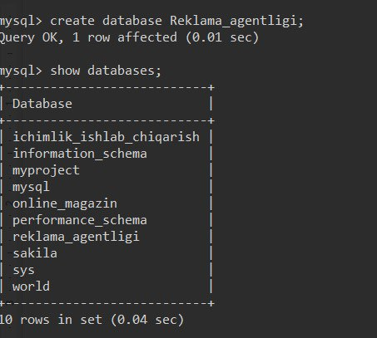

3.2-rasm. Yangi reyting_agentligi nomli bazasining yaratilishi
3. Hosil bo‘lgan bazamizni tanlab olishimiz kerak. Buning uchun USE dan foydalanamiz:

So‘rov: use reklama_agentligi;
Natija:
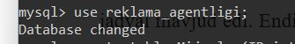
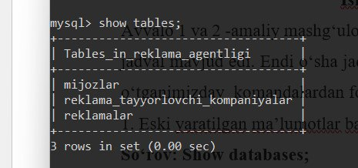
3.3-rasm. Use so‘rovidan foydalanib ma’lumotlar bazasini tanlash.
4. Filmlar nomli jadval yaratamiz:
So‘rov: create table reklama_agentligi(id int not null auto_increment primary key, nomi varchar(60), turi(50),telefon_raqam int,buyurtmalar_soni int, mahsulot_narxi int);
Natija:
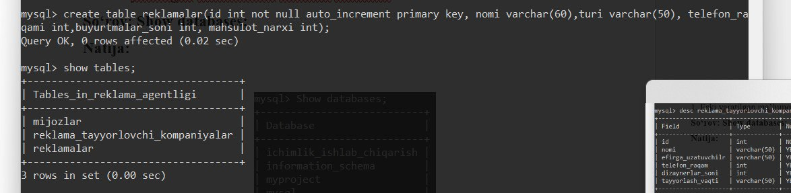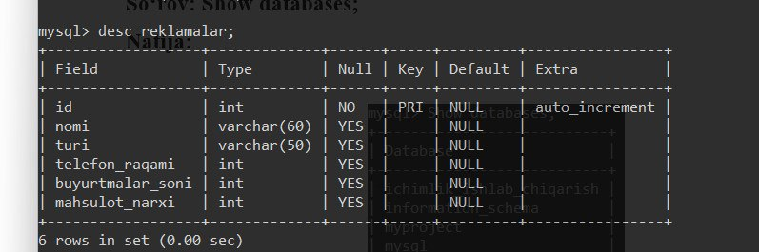

3.4-rasm. Filmlar nomli jadval yaratilishi
5. Filmlar_reytingi bazasida jadvallarni ko‘rish uchun show tables-dan foydalaniladi:
So‘rov: show tables;
Natija: 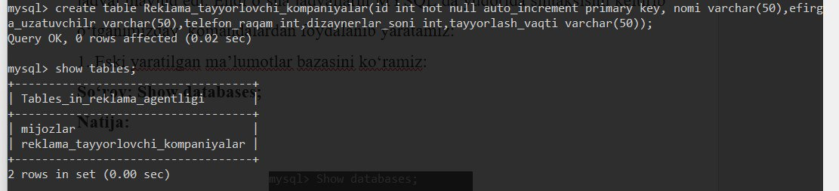

3.5-rasm. Reyting_agentligi bazasida jadvallarni ko‘rish
6. DESC <jadval_nomi> yordamida siz jadval ustunlari haqidagi turli ma’lumotlarni (qiymat turi, kalit yoki yo‘q) ko‘rishingiz mumkin.
So‘rov: desc reklama_tayyorlovchi_kompaniyalar;
Natija:
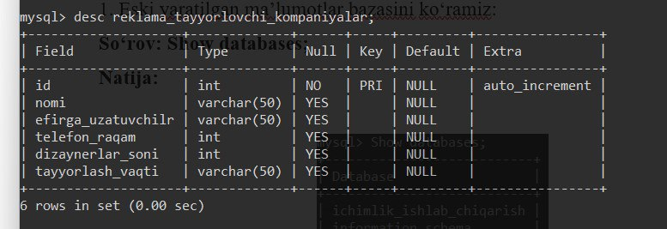

3.6-rasm. Yaratilgan reclama_tayyorlovchi_kompaniyalar jadvalini ko‘rinishi
So‘rov: Alter buyruqlari
Natija:
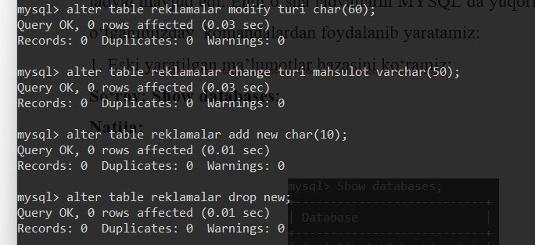

3.9-rasm. Filmlar jadvalida ALTER yordamida jadvalni o‘zgartirish

Vazifalar
- Yuqorida ko‘rsatilganlardan foydalanib tanlangan variyantga muvofiq mavzu uchun MySQL da DDL buyruqlari bilan ishlaymiz.
- MySqlda baza, jadval yaratish.
- Jadvallar atributlarini kiritish.
- Ob’yektlar o‘rtasidagi bog‘lanishni aniqlang.
- Bajarilgan ishlar haqida hisobot tayyorlang (1-2-ilovalarga qarang).

Nazorat savollari
- CREATE buyrug‘ining vazifalari nimalardan iborat?
- ALTER buyrug‘iga misol keltiring.
- DROP va DELETE buyruqlarining farqi nimada?
- DELETE buyrug‘ining strukturasini ko‘rsating.

